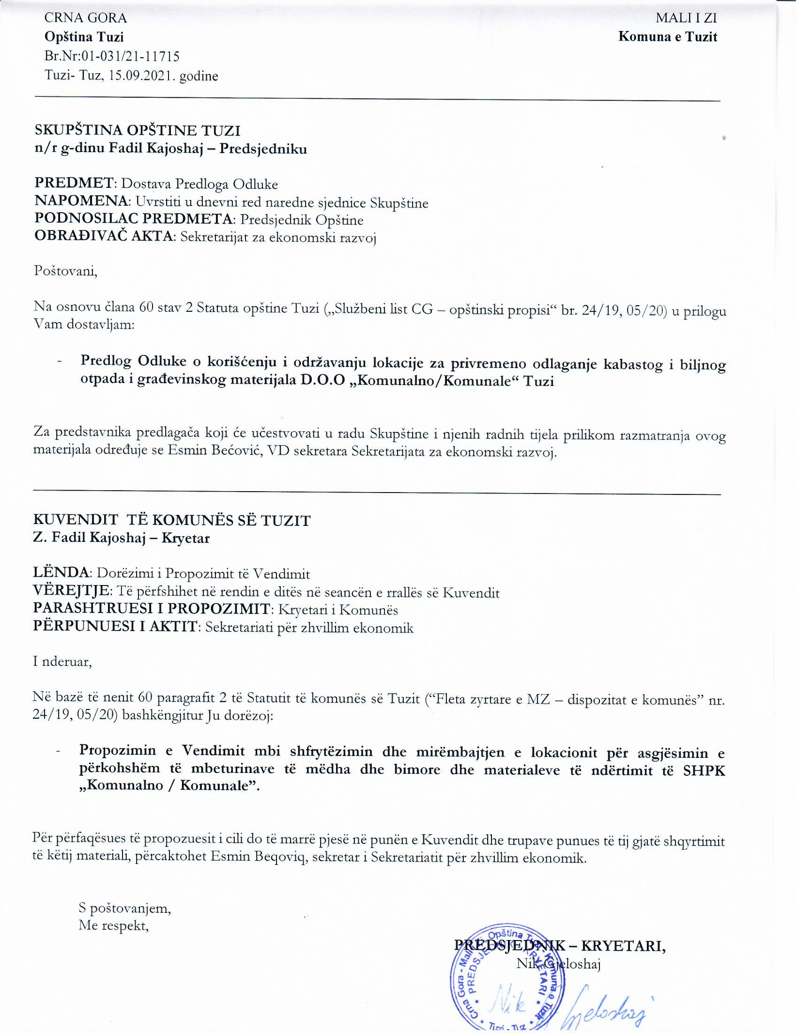
Në bazë të nenit 38 paragrafin 1 pikën 2 të Ligjit mbi vetëqeverisjen lokale („Fleta zyrtare e Malit të Zi” nr. 02/18, 34/19 dhe 38/20), nenit 53 të Statutit të komunës së Tuzit („Fleta zyrtare e MZ – dispozitat komunale” nr. 24/19, 05/20), Kuvendi i komunës së Tuzit, në seancën e mbajtur më ____.09.2021, ka sjellë

VENDIM

mbi shfrytëzimin dhe mirëmbajtjen e lokacionit për asgjësimin e përkohshëm të mbeturinave të mëdha dhe bimore dhe materialeve të ndërtimit të SHPK „Komunalno / Komunale”

Neni 1
Jepet pëlqimi për shfrytëzimin dhe mirëmbajtjen e lokacionit për asgjësimin e përkohshëm të mbeturinave të mëdha dhe bimore dhe materialeve të ndërtimit të SHPK „Komunalno / Komunale” për PK nr. 318/1 KK Tuz dhe PK 2957/1 KK Tuzi. (pas EURO PACT-a).

Neni 2
Lokacionet në fjalë ndërmarrja publike SHPK „Komunalno/ Komunale” Tuz, do e shfrytëzojë për hedhjen e rrënojave (Lokacioni I: PK nr. 318/1 KK Tuz) dhe për riciklimin e mbeturinave, mbeturinave me origjinë bujqësore, letre dhe plastike (II Lokacija PK 2957/1 KK Tuz).

Neni 3
Ky Vendim hynë në fuqi me ditën e tetë nga dita e publikimit në „Fletën zyrtare të Malit të Zi – dispozitat komunale”.

Numër: 02-030/21-
Tuz, ____.09.2021

KUVENDI I KOMUNËS SË TUZIT
Kryetari,
Fadil Kajoshaj

A R S Y E T I M

BAZA LIGJORE:

Me nenin 38 paragrafin 1 pikën 2 të Ligjit mbi vetëqeverisjen lokale është e përcaktuar që Kuvendi sjellë dispozita dhe akte të tjera të përgjithshme përderisa me nenin 53 të Statutit të komunës së Tuzit është e përcaktuar që Kuvendi sjellë dispozita dhe akte të tjera të përgjithshme.

ARSYET PËR SJELLJE:

Arsyet për sjelljen e Vendimit mbi shfrytëzimin dhe mirëmbajtjen e lokacionit për asgjësimin e përkohshëm të mbeturinave të mëdha dhe bimore dhe materialeve të ndërtimit të SHPK „Komunalno / Komunale” përmbahen në nevojën e mbrojtjes së mjedisit dhe aktivitete të tjera që lidhen me menaxhimin e mbeturinave.

